基于空间认知可演化大模型（SCE-FM）的

变电站全域智能安全管控技术研究
项目立项依据（软件·算法·数据·GIS方向）v1.1

一、项目背景与政策驱动
国网江苏省电力有限公司信息化建设水平长期位居国网系统前列。2023年建成全国首个全息数字电网，覆盖10万公里线路、28万座杆塔；2021年率先实现企业级"电网一张图"，图形启动时间达毫秒级，录入效率提升70%以上。算力基础设施部署75台GPU服务器、509张高性能算力卡，总算力108PFlops，自主可控算力占比64.4%，建成25G业务网+200G/400G高速无损参数网。在变电站数智化领域，宿迁500千伏数智化巡检示范站已投运，苏州供电公司部署347架AI无人机实现全市覆盖，树障识别精度超95%。
然而上述实践的核心瓶颈在于：多源异构数据缺乏统一的空间坐标基准与融合算法，现有AI应用停留在"视觉识别+规则判断"的浅层阶段，各业务系统数据孤岛严重。2026年国网印发《关于深化推进"人工智能+"专项行动的意见》，明确推动AI与电网业务深度融合；中国电科院发布世界首个原生电力专业大模型NWHR，提出世界模型与科学智算融合路线，实现电网状态数十毫秒级推演。上述趋势要求构建区别于通用大模型的电力行业专用认知架构——以GIS空间数据为认知基础、以多物理场数字孪生为知识嵌入方式、以算法反馈闭环为演化驱动机制。

二、核心技术：空间认知可演化大模型（SCE-FM）
本项目提出"空间认知可演化大模型（Spatial Cognitive Evolutionary Foundation Model, SCE-FM）"，以亿力吉奥C空间（EPGIS）为空间认知基础，以多物理场数字孪生为知识嵌入方式，以算法反馈闭环为演化驱动机制，构建区别于通用大模型的电力行业专用可演化认知架构。SCE-FM包含三个核心组件，对应"基座-智脑-执行"三层软件架构，项目聚焦软件平台、核心算法与数据能力的研发，不涉及硬件设备采购。
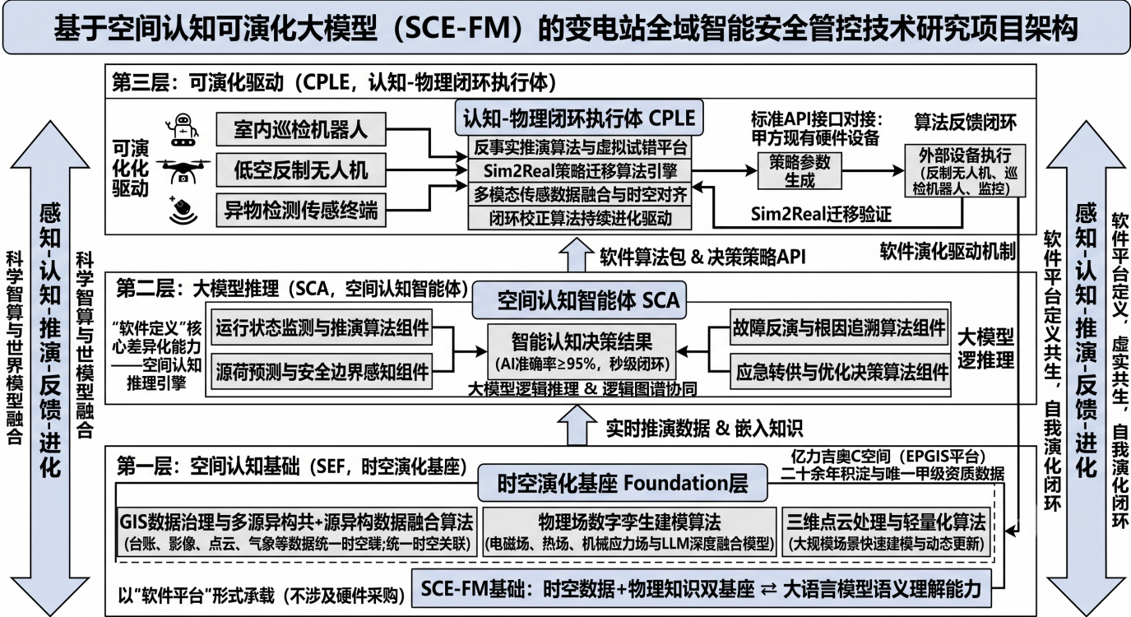

（一）Foundation：时空演化基座（SEF）——空间认知基础层
C空间是国网信通产业集团唯一具备双甲级测绘资质的核心产品，历经二十余年迭代，形成覆盖国家电网三级部署的电网GIS空间信息服务平台，累计为2000余套系统提供空间数据服务。作为SCE-FM的Foundation层，C空间承担空间认知基础功能，核心投入方向包括：GIS数据治理与多源异构数据融合算法，实现影像、点云、台账、气象等数据的统一空间坐标对齐与时空关联；物理场数字孪生建模算法，将电磁场、热场、机械应力场等科学计算模型与大语言模型语义理解能力深度融合，构建可实时推演的变电站设备孪生体；三维点点云处理与轻量化算法，支撑大规模变电站场景的快速建模与动态更新。该层输出为SCE-FM提供符合真实物理规律的"时空数据+物理知识"双基座。

（二）Model：空间认知智能体（SCA）——大模型推理引擎
在Foundation层之上，SCA作为SCE-FM的Model层，承担大模型核心推理功能。该引擎以C空间全要素设备拓扑为知识图谱骨架，以多物理场孪生体的实时推演数据为感知输入，融合大模型的逻辑推理能力，实现变电站全域运行状态的深度认知与智能优化。核心算法模块包括：运行状态监测与推演算法、源荷预测与安全边界感知算法、故障反演与根因追溯算法、应急转供与优化决策算法。闭环决策时间达到秒级，AI决策准确率不低于95%。SCA的本质是将C空间的"空间数据管理"升维为"时空智能认知"，其核心产出为可复用的算法组件与软件模块，构成SCE-FM区别于通用大模型的关键差异化能力——"空间认知"。

（三）Evolutionary：认知-物理闭环执行体（CPLE）——可演化驱动层
CPLE作为SCE-FM的Evolutionary层，承担可演化驱动功能，聚焦算法层面的反事实推演与执行策略生成。核心技术包括：反事实推演算法——在C空间的物理场数字孪生体中模拟不同操作路径、巡检策略、反制方案的物理后果，通过虚拟试错选择最优策略；Sim2Real迁移算法——将孪生体中的推演结果映射为现实场景可执行的策略参数；多模态数据融合算法——整合视觉、雷达、定位等多源传感数据的时空对齐与交叉验证；闭环校正算法——基于执行结果的反馈数据持续优化孪生体模型与认知策略，驱动SCE-FM实现自我进化。该层输出为可部署的软件算法包与策略决策接口，可与甲方现有硬件设备通过标准API对接，实现算法驱动的智能化升级，体现SCE-FM的"可演化"特性。

三、研究内容与课题布局
基于SCE-FM三层架构，项目围绕变电站"人—机—物—空"四维威胁设置四个以软件算法为核心的研究课题：
课题一：基于Foundation层的倒闸操作票智能生成与反事实校验软件平台研发。以C空间设备拓扑为数据骨架，融合电力专业知识图谱与大语言模型推理算法，开发操作票智能生成引擎。核心产出：软件平台1套、核心算法模块3项。
课题二：基于Model层的室内人员行为感知与综合管控算法系统研发。依托北斗/UWB/AI视觉多模态融合定位算法，结合C空间设备图层的空间关联分析，实现人员行为实时认知分析。核心产出：行为识别算法模型1套、空间关联分析引擎1项。
课题三：基于Evolutionary层的低空威胁智能感知与协同反制算法系统研发。构建变电站空域数字孪生模型，开发无人机轨迹预测、撞击后果推演与反制策略生成的算法引擎。核心产出：空域孪生推演算法1套、威胁评估与策略生成模块1项。
课题四：多模态数据融合的异物入侵检测与GIS联动处置算法研发。基于多源传感数据时空对齐算法与C空间电子围栏的空间计算，实现周界入侵的全天候探测。核心产出：多模态融合检测算法1套、GIS联动处置引擎1项。

四、预期成果与战略意义
项目预期形成发明专利8项、软件著作权4项、高水平论文6篇，核心算法模块4套、DEMO 1套，在江苏省内4座220千伏及以上变电站完成算法验证与软件部署，连续稳定运行不少于6个月。项目总预算500至600万元，全部投入软件开发、算法研发、数据治理与GIS平台建设，无需硬件设备采购。
本项目提出的SCE-FM（空间认知可演化大模型）以C空间时空演化基座（Foundation）为认知之根，以空间认知智能体（Model）为推理之脑，以认知-物理闭环执行体（Evolutionary）为演化之驱，构建变电站安全管控的电力行业专用大模型架构。该架构充分发挥亿力吉奥C空间二十余年的GIS数据与技术积淀，以"空间认知"区别于通用大模型，以"可演化"实现持续自我进化，以"软件定义"替代硬件堆砌，为国网"十五五"数智化转型提供轻资产、高复用、可落地的典型示范。

